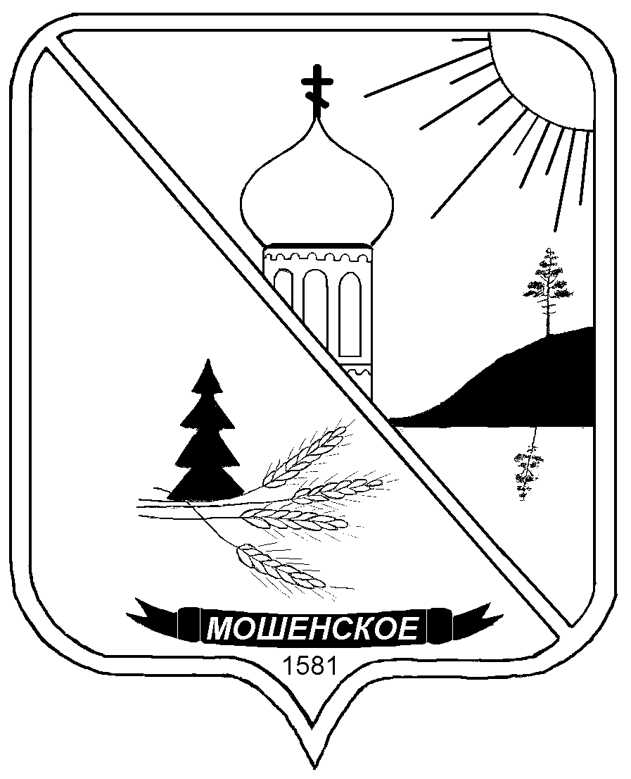

**ДУМА МОШЕНСКОГО МУНИЦИПАЛЬНОГО ОКРУГА**

**НОВГОРОДСКОЙ ОБЛАСТИ**

**РЕШЕНИЕ**

|  |
| --- |
| **Об информации о результатах проведенного контрольного**  **мероприятия** |

принято Думой Мошенского муниципального округа Новгородской области

30 июня 2025 года

Заслушав информацию председателя Контрольно-счетной комиссии Мошенского муниципального округа Беляевой О.Б. о проведенном контрольном мероприятии, руководствуясь Уставом Мошенского муниципального округа Новгородской области, статьей 14 Положения о Контрольно-счетной комиссии Мошенского муниципального округа, утвержденного решением Думы Мошенского муниципального округа Новгородской области от 22.09.2023 № 17,

Дума Мошенского муниципального округа Новгородской области

**РЕШИЛА:**

1. Принять к сведению информацию о результатах проведенного контрольного мероприятия.

2. Опубликовать решение в бюллетене «Официальный вестник Мошенского муниципального округа».

|  |  |  |
| --- | --- | --- |
| **Председатель Думы**  **муниципального округа**  **В.В. Ким** |  | **Глава муниципального округа**  **Т.В. Павлова** |